《数据库系统原理》实验课要求

- 采用mysql数据库，用户名和口令均为root
- 学习创建数据库对象，创建表，视图，索引等
- 使用DML操作数据，插入、修改、删除、查询等
- 实验报告内容：
- 姓名，学号
- 对应4个实验的所有题目，写出相应的DML语句，并截图给出结果
- 实验中遇到的问题和解决方法
- 报告以电子版方式提交给各班负责老师即可，无需打印
- 4个实验一个电子文档即可，不用分别提交
- 补充说明：实验数据中会存在有一部分错误数据，请在实验过程中自行找出，并在实验报告中写明错误数据和错误原因！

《数据库系统原理》实验课1

- 考核内容：
  - 建立数据库bank。
  - 建立表结构，如表
- 考核内容：
1）建立主键约束
2）建立Check约束
3）建立外键约束
- 考核内容：根据下面图示内容，用SQL语句建表结构，录入数据，并完成查询。
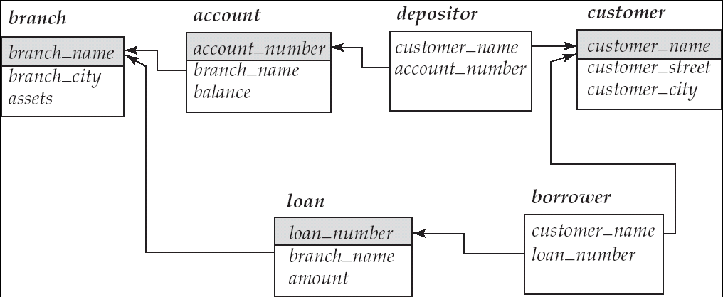

Customer
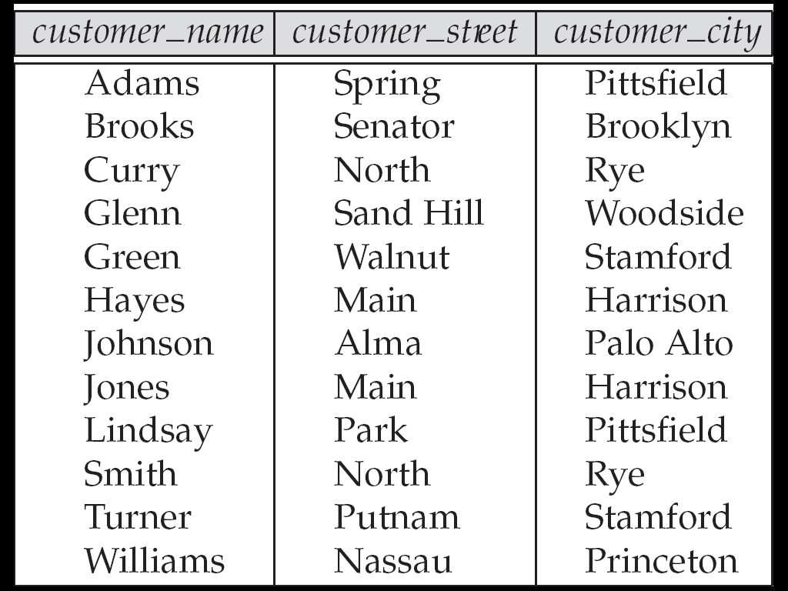

Account
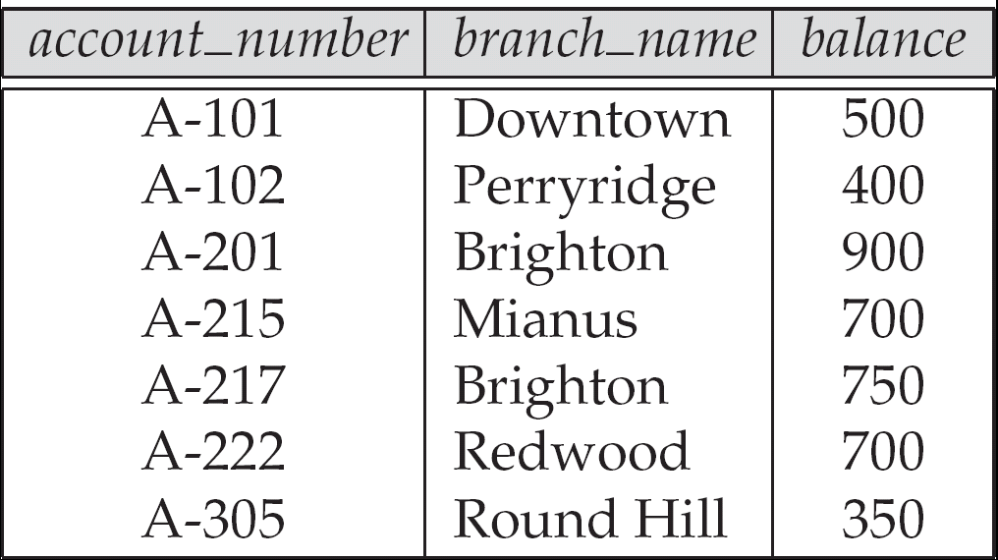
Depositor
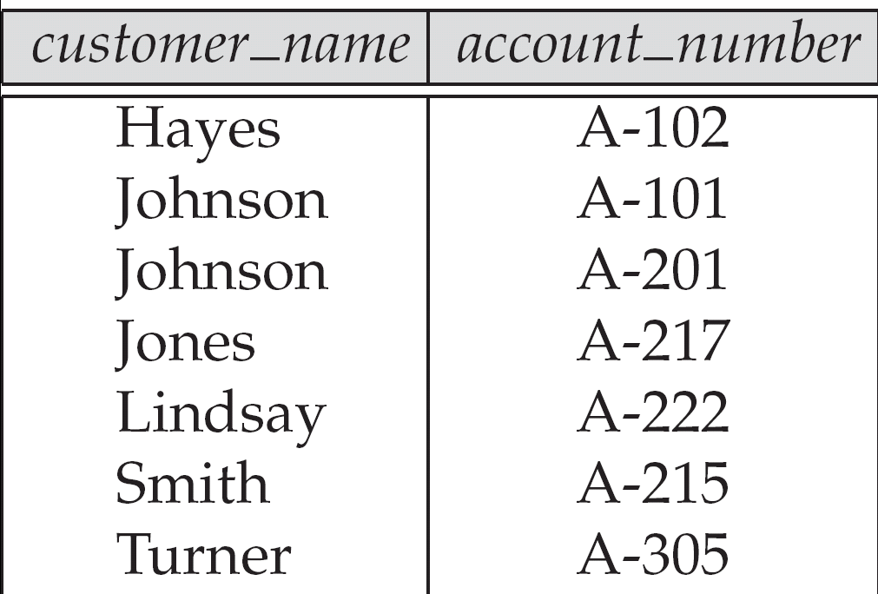
Branch
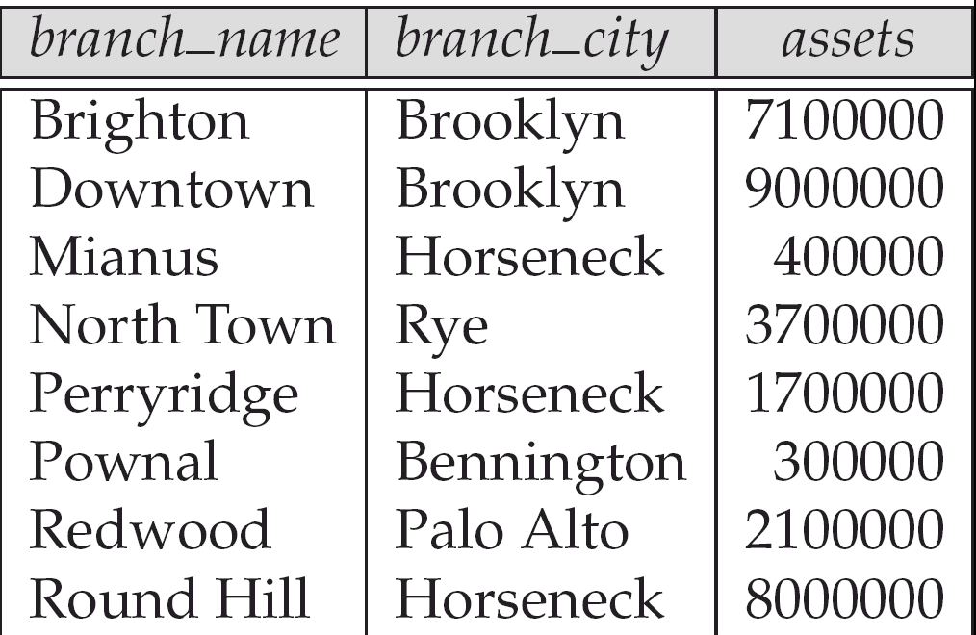
Loan
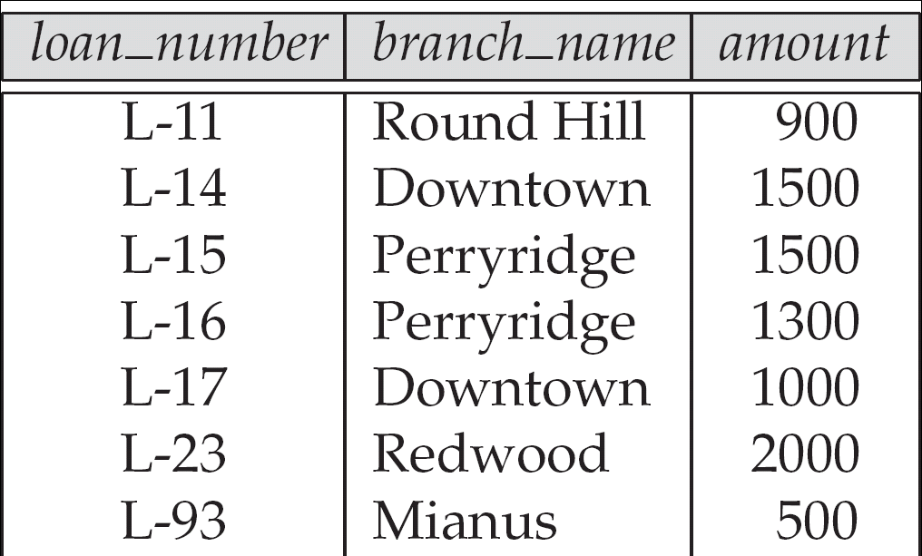

Borrower
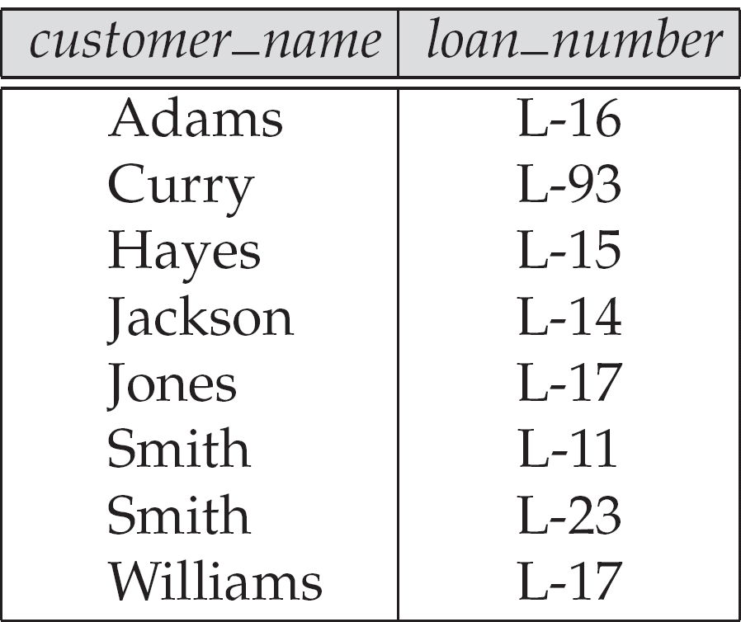

- Find the name, loan number and loan amount of all customers; rename the column name loan_number as loan_id.
- Find the names of all customers whose street includes the substring “Main”.
3、Find all customers who have a loan, an account, or both:
4、Find all customers who have both a loan and an account.
5、Find all customers who have an account but no loan.
6、Find the average account balance at the Perryridge branch.
- Find the number of tuples in the customer relation.
- Find the number of depositors in the bank.
- Find the number of depositors for each branch.
？10、Find the names of all branches where the average account balance is more than $1,200.
？ 11、Find all loan number which appear in the loan relation with null values for amount.
12、Find all customers who have both an account and a loan at the bank.
13、Find all customers who have a loan at the bank but do not have an account at the bank
14、Find all customers who have both an account and a loan at the Perryridge branch
15、Find all branches that have greater assets than some branch located in Brooklyn.
16、Find the names of all branches that have greater assets than all branches located in Brooklyn.

《数据库系统原理》实验课2

- Find all customers who have both an account and a loan at the bank.
- Find all customers who have a loan at the bank but do not have an account at the bank
- Find all customers who have both an account and a loan at the Perryridge branch
- Find all branches that have greater assets than some branch located in Brooklyn.
- Find the names of all branches that have greater assets than all branches located in Brooklyn.
- Find all customers who have an account at all branches located in Brooklyn.
- Create a view consisting of branches and their customers
- Delete all account tuples at the Perryridge branch
- Delete all accounts at every branch located in the city ‘Needham’.
- Delete the record of all accounts with balances below the average at the bank.
- Add a new tuple ('A-9732', 'Perryridge', 1200) to account
- Add a new tuple ('A-777','Perryridge' ) to account with balance set to null
- Provide as a gift for all loan customers of the Perryridge branch, a $200 savings account. Let the loan number serve as the account number for the new savings account
- Increase all accounts with balances over $10,000 by 6%, all other accounts receive 5%.
- Find the names of all customers whose street match the name “Main%”
- List in alphabetic order the names of all customers having a loan in Perryridge branch

《数据库系统原理》实验课3
Student
sno | sname | ssex | sage | sdept
001 | Zhang xin | male | 18 | computer science
002 | Wang peng | male | 19 | electronic
003 | Li na | female | 20 | Information science
004 | Ma fei | female | 18 | computer science
005 | Zuo li | male | 19 | Information science
006 | Zhang hai | female | 21 | Information science
007 | Li jian | male | 20 | electronic
008 | Wang peng | male | 20 | computer science
009 | Li qiang | male | 18 | electronic
Course
Cno | cname | ctime | Ccredit
C01 | Database System | 48 | 1
C02 | Introduction to the Internet | 64 | 2
C03 | Programming in Java | 72 | 1
C04 | Information Technology for Information Management | 36 | 2
C05 | Bibliometrics | 54 | 3
C06 | Fundamentals of Power Electronics | 48 | 1
C07 | Library Automation and Resource Sharing | 36 | 2
SC
sno | cno | grade
001 | C01 | 78
001 | C02 | 64
002 | C03 | 57
002 | C04 | 89
002 | C05 | 97
003 | C04
004 | C06 | 26
004 | C07 | 58
005 | C02 | 85
006 | C03 | 85
006 | C06 | 75
007 | C07
007 | C02 | 88
008 | C03 | 52
009 | C03 | 93
009 | C01 | 63
009 | C02 | 73

1、创建一个School数据库，该数据库的主数据文件逻辑名称为SCHOOL_data，物理文件名为School.mdf，初始大小为10MB，最大尺寸为无限大，增长速度为10%；数据库的日志文件逻辑名称为School_log，物理文件名为School.ldf，初始大小为1MB，最大尺寸为5MB，增长速度为1MB。
2、用SQL语句建立上述表，自定义主键和外键，对于student表建立约束条件：ssex仅能取male或female；sage在18和22之间。并完成下面的查询语句。
1、查询所有选修过“Bibliometrics”课的学生的姓名和成绩；
2、查询考试成绩不及格的学生的个数；
3、查询名字中至少含有一个“z”字符的学生的姓名、学号和性别；
4、查询选修了“Introduction to the Internet”课程的学生的学号及其成绩，查询结果按分数的降序排列；
5、查询“Zuo li”同学选修课程的总学时(time)数
6、查询年龄不大于20岁的学生的平均考试成绩；
7、查询 “computer science”专业学生选修 “Database System”的人数；
8、查询同时选修课程“Database System”和“Introduction to the Internet”的学生姓名；
9、查询选修的课程中含有“Wang gang”同学所有选修课程的学生姓名。
10、查询“Information Technology for Information Management”考试成绩为空的学生姓名及专业名称。
11、查询“computer science”专业学生每个人的选修课总学分。
12、查询个人考试平均成绩高于专业平均成绩的学生姓名
13、查询个人考试平均成绩高于女生平均成绩的男生姓名
14、查询比“computer science”专业所有学生年龄都大的学生姓名。
15、查询考试成绩仅有一科不及格学生姓名

《数据库系统原理》实验课4

根据书上的教学管理系统案例，完成如下SQL：
1.从课程表中查询所有课程信息
2.从课程表中查询课程类别的信息。
3.从课程表中查询课程类别，要求消除值相同的那些行。
4.从学生表中查询所有的信息，要求只显示查询结果的前6行数据。
5.查询课程表中课程编号、课程名称、 教师、上课时间、限制选课人数和报名人数
6.查询课程表的信息
7.在课程表中查询课程类别为“信息技术”，并且学分为“2”的课程。
8.查询课程表的课程信息、报名人数与限选人数之比。
9.查询课程表中最小的报名人数、最大的报名人数以及平均报名人数。
10.查询课程信息、报名人数与限选人数之比。要求查询结果按照报名人数升降排序。
11.查询课程表的教师名、课程编号、课程名，要求查询结果按照教师名降序排序，教师名相同时，则按照课程编号升序排序。
12.查询课程编号为“004”、“007”、“013”的课程信息。
13.查询课程编号不为“004”、“007”、“013”的课程编号和课程名称。
14.查询课程名以字母D开始的课程信息。
15.查询课程名以“制作”两字结尾的课程信息。
16.查询姓名第二个字为“宝”的学生信息。
17.查询不姓“刘”的学生信息。
18.查询课程表中教师姓名未定的课程信息。
19.查询报名人数少于15人的课程信息。
20.查询报名人数少于25并且多于15人的课程信息。
21.查询报名人数少于25并且等于15人的课程信息，要求查询结果按照报名人数降序排列。
22.查询报名人数少于25并且少于15人的课程信息，要求查询结果按照报名人数降序排列。
23.查询课程表中“信息技术”类课程信息，并计算平均报名人数。
24.按类别显示课程信息，并计算各类课程的平均报名人数。
25.按课程类别分组统计各类课程的平均报名人数。
26.查询“信息技术”类课程的平均报名人数。
27.查询平均报名人数大于25人的课程类别和每类平均报名人数。
28.查询报名人数大于平均报名人数的课程信息。
29.从班级表中查询班级名，从系部表中查询系部名称，实用UNION运算符合并两个查询结果。
30.从班级表中查询班级名，从系部表中查询系部名称，实用UNION运算符合并两个查询结果，要求按降序排序。
31.查询班级信息，要求显示班级编号、班级名称、班级所在的系部编号、系部名称。
32.查询学生信息，显示信息包括学生基本信息和班级名称。
33.查询学生选课信息，要求显示姓名、课程名称、志愿号，按姓名和志愿号排序。
34.查询学生报名“计算机应用工程系”开设的选修课程情况，显示信息包括学生姓名、课程名称和授课教室。
35.查询每个班级可以选修的、不是自己所在系部开设的选修课程的信息

2016级《数据库系统原理》实验报告
班级：****** 姓名：****** 学号：******

一、实验内容及数据记录
例如：
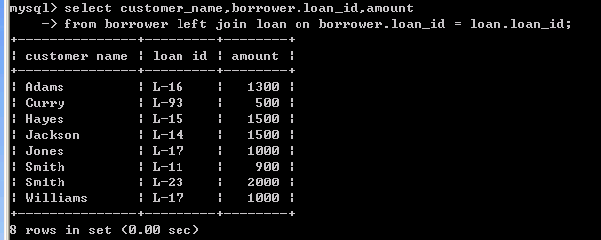

实验过程中遇到哪些问题，如何解决的？
应包括如下内容：
  - 实验中的错误数据及说明
  - 实验中遇到的具体问题及解决方案

